OKUL TİPİ FIŞKIRTMALI SEBİL
Bardaksız su içmenin keyfini yaşayın. Musluk butonuna basarak suyunuzu fışkırtın ve suyunuzla havada buluşun. Okullar, dershaneler, yurtlar, hastaneler, askeri birlikler, sosyal tesisler, oteller, alışveriş merkezleri, hava ve deniz limanları, gemiler, fabrikalar vb. birçok yerde kullanabilirsiniz. Soğuk su içmenin keyfini mirmatik su sebili ile yaşayın.
AISI 304 kalite paslanmaz çelikten imal edilen kabini ile her türlü dış darbe ve yıpranmaya karşı dayanıklıdır. Ömür boyu kullanım fikrinden yola çıkarak tasarlanıp üretilmiştir.

ÜRÜN GÖRSELİ | MODEL | GÖVDE MALZEMESİ | ÖLÇÜ (mm) | MUSLUK | ARITMA FİLTRELİ/ BOŞ
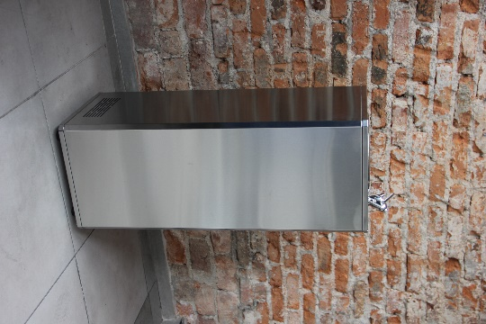 | MİRMATİK 400-M | AISI 304  SATİNELİ SAC | 380X380X980 | FIŞKIRTMALI | BOŞ
 | MİRMATİK 400-MF | AISI 304  SATİNELİ SAC | 380X380X980 | FIŞKIRTMALI | FİLTRELİ;  1.Sediment Filtre  2.Karbon Filtre  3.Karbon Filtre  4. UV Lamba

*Fiyatlarımızda KDV hariçtir.
*Soğutmalı modellerde soğutma tankı kapasitesi 4 litredir.
*Evye üzerinde 1 adet basmalı-fışkırtmalı musluk bulunmaktadır. Opsiyonel olarak aç-kapa deve boynu musluk da kullanılabilir.

- Arıtmalı Modeller İçin Filtre Aşamaları:
- Aşama; Filtrasyonun başlangıcında, suda bulunan tortu, partikül, kum, çamur ve askıda katı maddelerin giderilmesini sağlar.
- Aşama; Klor, renk, tat ve koku veren bileşikleri giderir. Tanecik boyutu küçük, yüzey alanı büyük olan aktif karbon, kirletici maddeleri absorbe ederek tutma özelliğine sahiptir.
- Aşama; Organik ve inorganik maddeleri, petrol türevleri ve asbest gibi maddeleri tutar. Yüksek buhar ve pres ile sıkıştırılarak elde edilen blok karbon ile yüksek kalitede su üretilir.
- Aşama;
- UV Lamba: 254 nm dalgaboylu UV-C ışınları ile bakteri, virüs, mantar ve diğer mikroorganizmaların giderilmesini sağlar.
- UF Filtre: 0,02 mikron por çapına sahip membran yapısı ile ilave kimyasal kullanımına gerek kalmadan partikül, bakteri, virüs ve diğer mikroorganizmaların giderilmesini sağlar.
- RO Membran: 0,0001 mikrondan daha büyük partiküllerin geçişine izin vermeyerek, bütün kirleticilerin organik ve inorganik maddelerin, tuzlar, ağır metaller, bakteri ve virüslerin dışarı atılmasını sağlar.
- Aşama; Hindistan cevizi kabuğundan elde edilen aktif karbon ile Suyun tat ve lezzetini düzenleyerek kaynak suyu kalitesine eş değer içme suyuna ulaşmasını sağlar.

- Aşama: Suyun depolanması amacıyla 3.2 galon (12 litre) rezerv tankı kullanılır.

